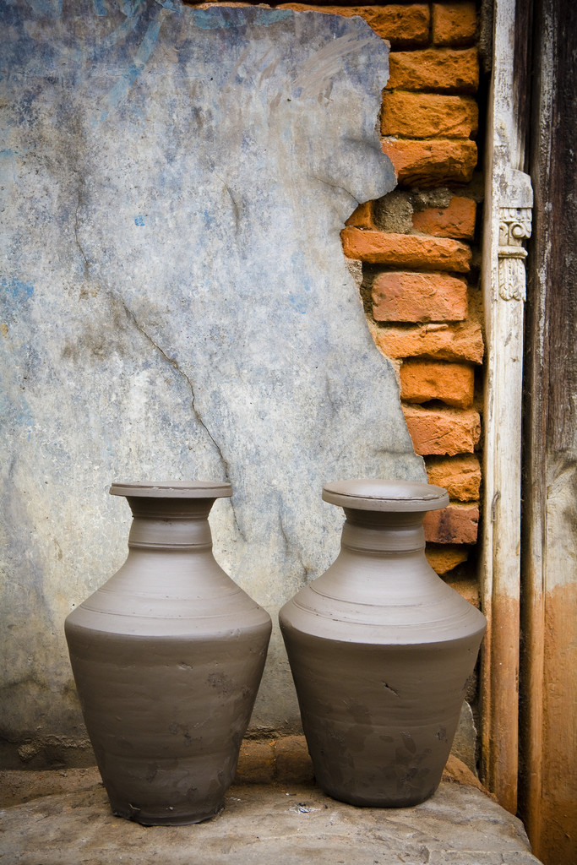

회사 이름  
부제

주소

시/도 00000

**약도**

**판매!**

*이 그림을 원하는 그림으로 바꾸십시오. 이 판매 행사 참여를 유도하는 문구를 여기에 포함하십시오.*

정보 텍스트

매장 영업 시간:

오전 10:00 ~ 오후 5:00(월-금)

오전 9:00 ~ 오후 6:00(주말)

*품목 1*

25% 할인!

*품목 2*

30% 할인!

Sale prices good through 11/17/03

Store Hours:

10:00 A.M. – 5:00 P.M. (M thru F)

9:00 A.M. – 6:00 P.M. (Sat. & Sun.)

**Daniel Escapa**  
Fine Art

98765 Main Street

Savannah, GA 98031

Located in Harrington across from Memorial Park